|  |  |
| --- | --- |
| **เอกสารผลการปฏิบัติงานแบบ On Site Service** | |
| **โครงการ :** | งานจ้างบำรุงรักษาระบบ SAP ด้าน Basis และ Function เลขที่ จท.81/2559 |
| **สถานที่ :** | การประปานครหลวง |
| **วัน/เดือน/ปี :** | 26 กรกฎาคม 2560 |
| **เวลาที่ปฏิบัติงาน:** | 13:00-17:00 น. |
| **ชื่อ-นามสกุล :** | 1. ณัฏฐี สัจจาศีล (MM-PUR) 2. ว่านทิพย์ กิจแต่ง (Asset) |
| **Module :** | MM-PUR |
| **Incident No. :** | MWA-MA02-000063 |

**ผลการปฏิบัติงาน :**

ให้คำปรึกษาการ ตรวจสอบ และเคลียร์ข้อมูล บัญชี GR/IR คงค้าง ของ PO พร้อมวิธีการตรวจสอบประวัติ Asset

**ความต้องการ :** ผู้ใช้งานต้องการยกเลิก Good Receipt ที่บันทึกเกินมาในระบบ เนื่องจากติดปัญหาเกี่ยวกับ Asset เลขที่ PO: 3300009479 ทำให้ยกเลิกรายการไม่ได้

**คำแนะนำ :** 1. ตรวจสอบข้อมูลที PO รายการที่ 10 และ 20 ผ่าน T-code: ME23N

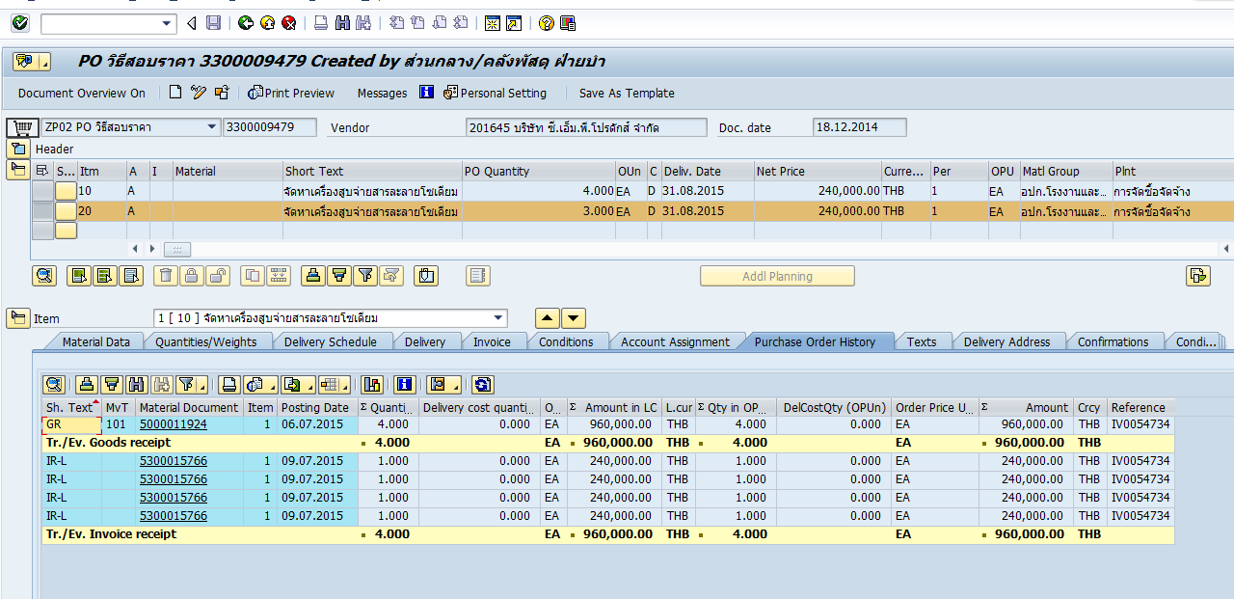

2. PO รายการที่ 20 เป็นรายการที่บันทึก Goods Receipt เกินมาจำนวน 3 ชิ้น มูลค่า (240,000 X 3)

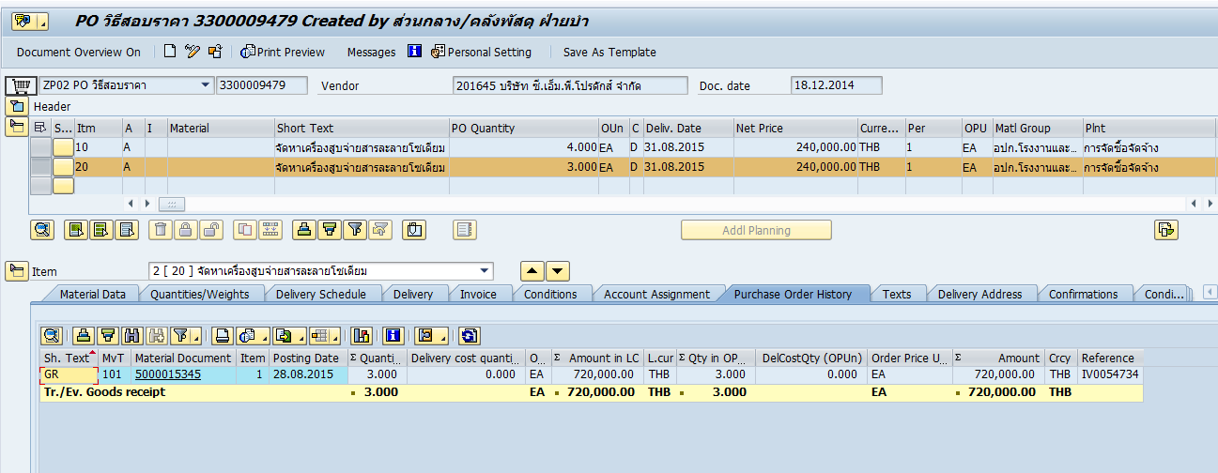

3. ตรวจสอบข้อมูล Asset ผ่าน T-code: AS03 เพื่อดูความถูกต้องมูลค่าทรัพย์สิน พบความผิดปกติว่า POมีการยกเลิก Goods Receipt รายการบันทึกรับ MVT 101 ของ PO รายการที่ 10 ไปแล้วแต่ ยกเลิกเอกสารไม่สมบูรณ์ ทำให้ไม่บันทึกประวัติการยกเลิก ที่ PO History จึงสามารถนำข้อมูล PO รายการ 10 ไปผ่านรายการ MIRO ได้จนจบกระบวนการ ทำให้ในระบบแสดงยอด GR/IR คงค้าง

รายการที่ 10 แสดงยอดกลับรายการในส่วน Asset ทั้ง 3 รหัส 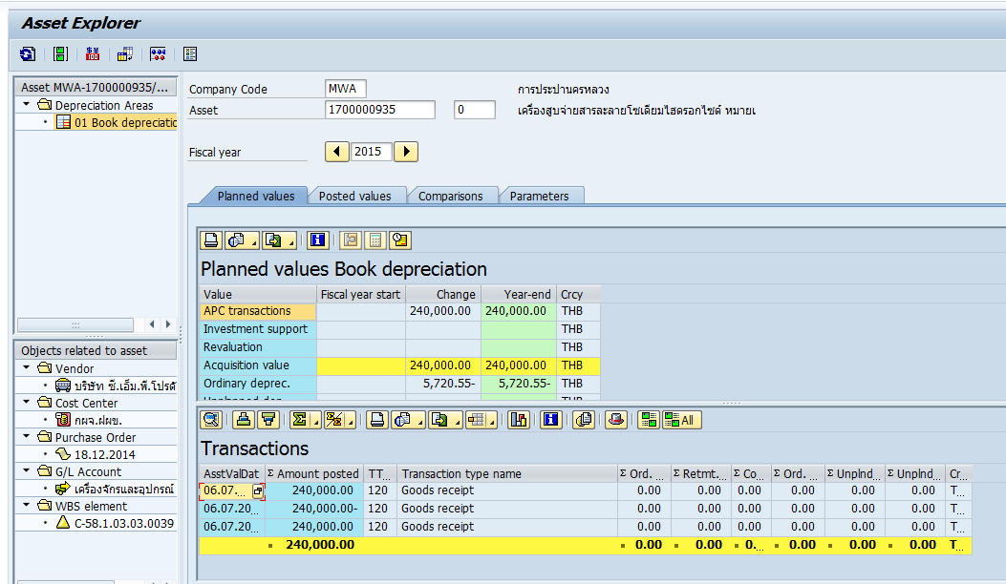

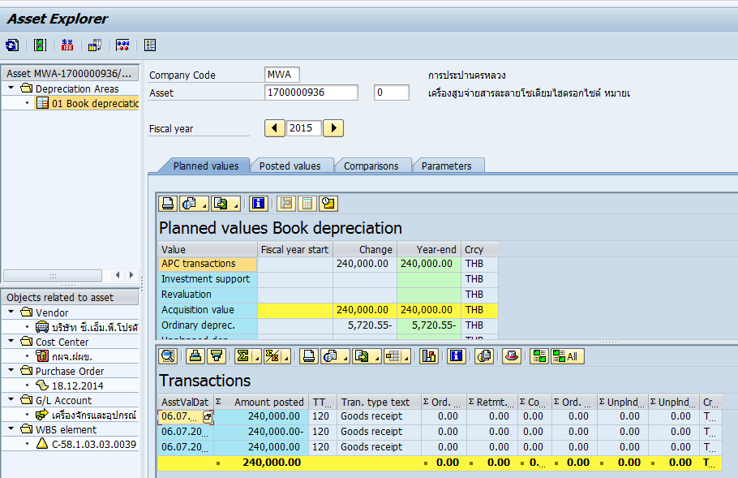

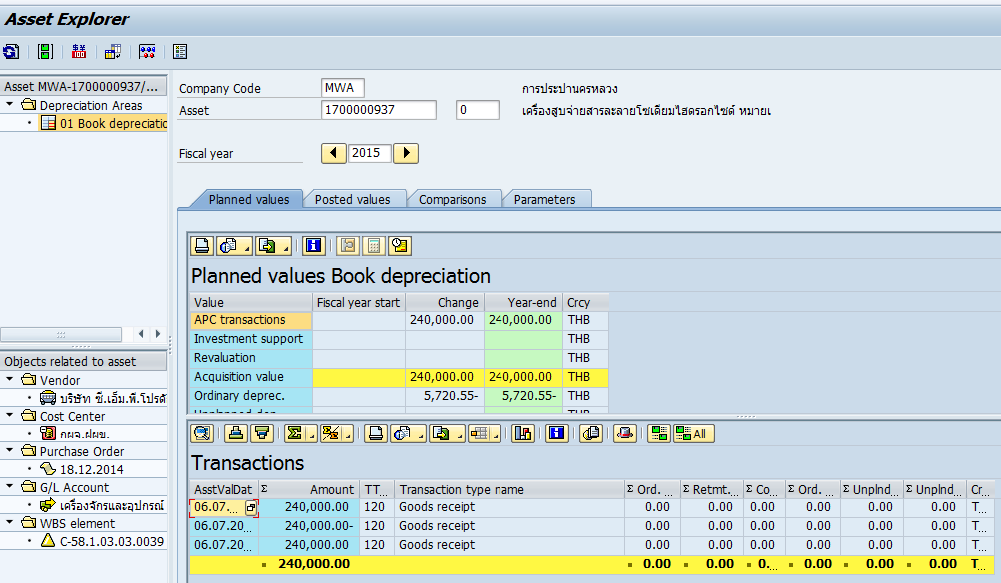

เฉพาะรหัสสุดท้าย ไม่ได้กลับรายการGoods Receiptจึงไม่เห็นยอดติดลบ

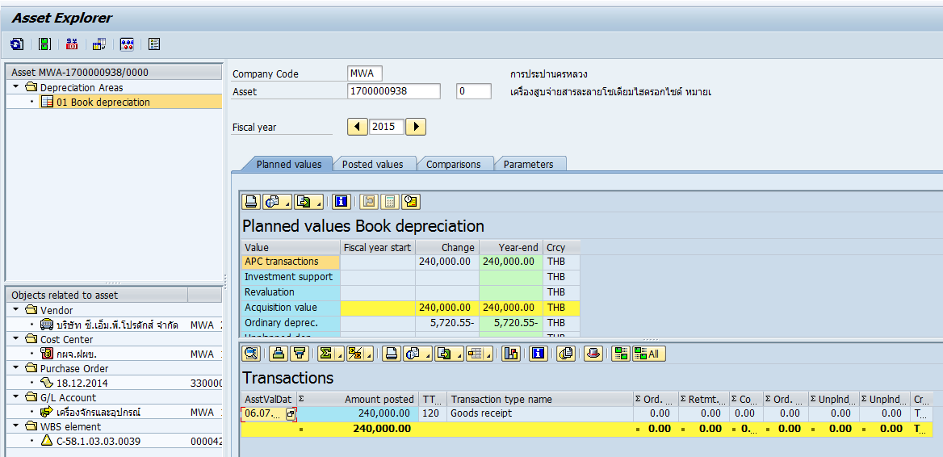

กดดูรายละเอียด รายการที่ติดลบ ใน Asset แสดงข้อมูลการหักล้างบัญชีตามรูป

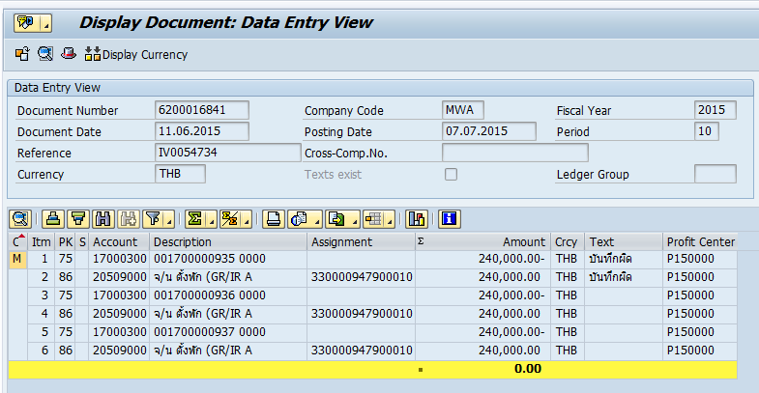

เลือกที่ส่วนหัวเอกสารรูปหมวก พบว่ามีการกรับรายการ MIGO ผ่าน T-code MBST แต่เป็นการกลับราย เฉพาะ รหัส Asset 1700000935 -1700000937 โดยได้เลขเอกสารกลับรายการเป็น 5000011927 ปี 2015

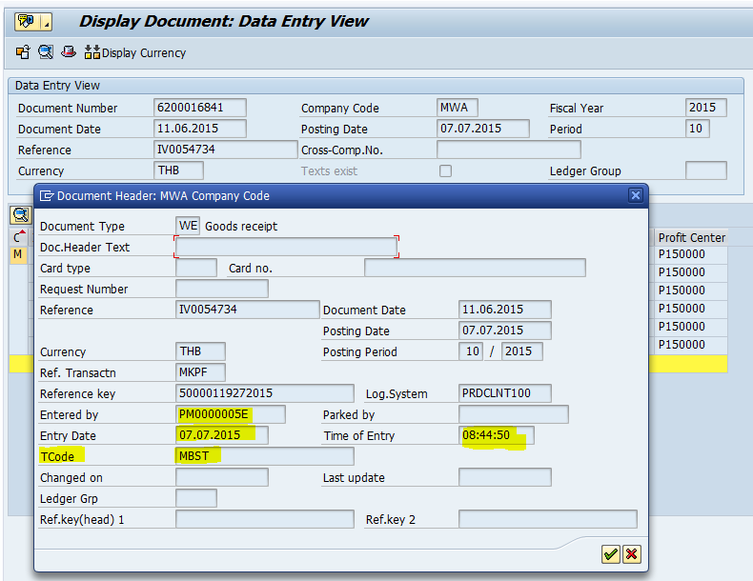

4. นำเอกสารกลับรายการ Goods Receipt ไปตรวจสอบที่ T-code : MBSM เพื่อหา Mat Doc ต้นฉบับ

พบว่าเอกสาร 5000011927/ 2015 นำเอกสาร 5000011924/2015 มายกเลิกผ่าน MBST

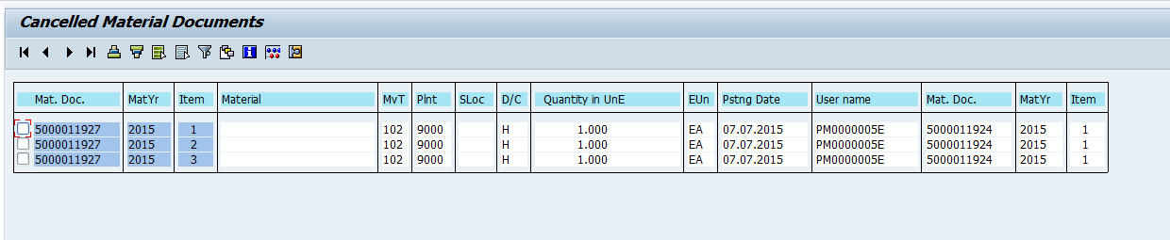

ซึ่งเป็นการบันทึกยกเลิก รายการใน PO รายการที่ 10 เฉพาะ จำนวน 3 ชิ้น จาก ยอดเต็ม 4 ชิ้น แต่ผ่านรายการไม่สมบูรณ์ คือ บันทึกข้อมูลส่วนหัวเอกสาร ไม่ครบ ใน Tab Vendor ส่งผลให้ ระบบไม่สามารถ update ประวัติการกลับรายการใน PO History ได้ และสามารถ นำ PO รายการที่ 10 ไปบันทึก MIRO จ่ายเงินได้ เนื่องจากมีมูลค่าทางบัญชี ของการบันทึก Goods Receipt ของ PO รายการที่ 20 ที่บันทึกเกินมา ทำให้สามารถผ่านรายการ MIRO ได้

5. ตัวอย่างหน้าจอเอกสารที่บันทึกข้อมูลสมบูรณ์ (เอกสารต้นฉบับ)

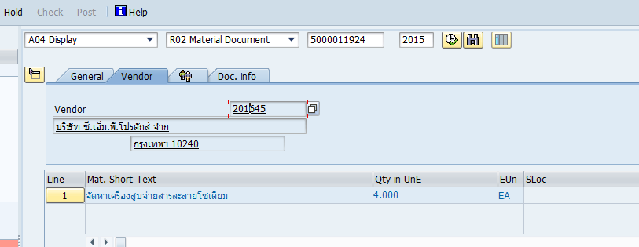

6. ตัวอย่างหน้าจอเอกสารที่บันทึกข้อมูลไม่สมบูรณ์ (เอกสารกลับรายการ) ไม่มีข้อมูล Vendor และ ไม่แสงรายการ Item (เพราะกลับรายไม่ครบตามจำนวนต้นฉบับ 4 ชิ้น)

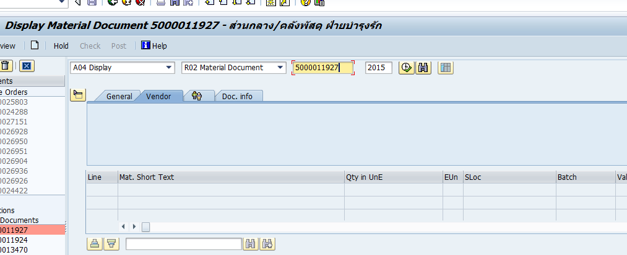

7. ข้อมูลที่เก็บใน Table : MSEG แสดงรายละเอียด การกลับรายการ PO รายการที่ 10 จริง แต่ QTY = 3

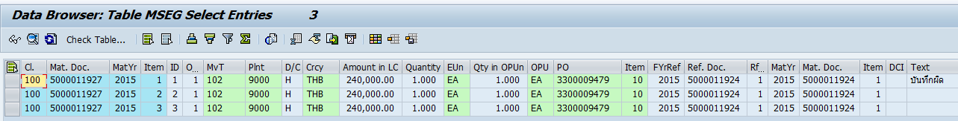

**คำแนะนำอื่นๆ เพิ่มเติม :** ด้วยสาเหตุที่ชี้แจงมาข้างต้นอธิบายสาเหตุได้ดังนี้

1. สาเหตุเบื้องต้นเพราะ ระบบไม่สามารถกลับราย Asset ย้อนหลังข้ามปีได้ จึงแสดงข้อความ Error “Transaction In area 01 Contradict the net book value rule” ตอนผ่านรายการยกเลิก MIGO
2. ตรวจสอบประวัติ Asset พบว่ามีการกลับรายการ Goods Receipt PO รายการที่ 10 จำนวน 3 ชิ้น เฉพาะ Asset 1700000935 -1700000937 โดยเห็นประวัติได้จาก Asset Value มียอดติดลบ กรณีถือว่ามูลค่า Asset ถูกต้องแล้ว เพราะมียอด Goods Receipt PO รายการที่ 20 เพิ่มเข้ามาหลังกลับรายการไปแล้ว ทำให้ ไม่ส่งผลด้าน Asset
3. ในส่วน มูลค่าบัญชี GR/IR จะเท่ากับว่า ถูกหักล้าง Cr ออกไป ตามยอดที่กลับรายการ (240,000 x 3) มูลค่าถูกต้อง
4. ตรวจสอบประวัติ PO History ไม่แสดงข้อมูลเนื่องจาก บันทึกกลับรายการ ไม่ครบตามจำนวน Goods Receipt จาก 4 ชิ้น แต่ ยกเลิกเพียง3 ชิ้น ทำให้สร้างเอกสาร 5000011927/ 2015 ไม่สมบูรณ์ และนำมาเปิดดูเอกสารผ่าน T-code: MIGO ไม่ได้ เนื่องจากไม่มีข้อมูล Vendor
5. การบันทึกตั้งหนี้ MIRO สามารถผ่านรายการได้ จาก PO รายการที่ 10 เพราะ PO มองไม่เห็นการกลับรายการ PO รายการที่ 10 ส่งผลให้ บันทึกได้จนจบกระบวนการ เพราะมีมูลค่าบัญชี จาก PO รายการที่ 20 ค้างอยู่
6. สรุปกรณีนี้แนะนำให้ ไม่ต้องกลับรายการเอกสารใด ๆ เพราะในทางบัญชีถือว่าถูกต้องแล้ว